**Las Corrientes de convección**

**Actividad que guía el trabajo colaborativo sobre las corrientes convección NUEVO ACTIVIDAD F13B**

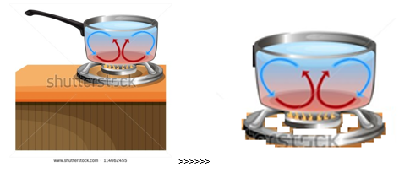

**Imagen 1** 114662455 **Imagen inicial recurso.** Modificar esta imagen como aparece arriba

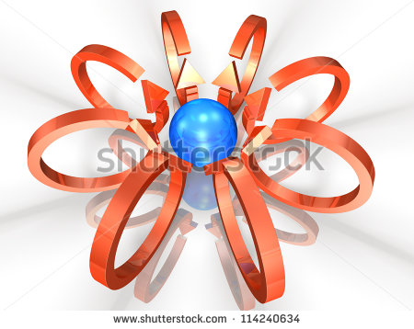 **Imagen 2 (para la ficha de “objetivo”)** 114240634

**Imagen 3** Armar un colage con las imágenes que aparecen encerradas en el marco negro a continuación. El colage se debe parecer a esta muestra.

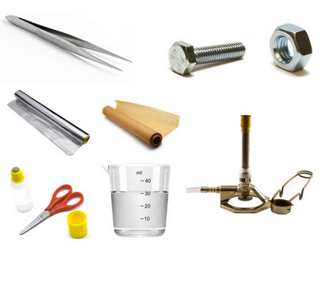

|  |
| --- |
| [http://thumb7.shutterstock.com/display_pic_with_logo/286840/286840,1262989002,1/stock-photo-a-glass-bowl-44082013.jpg](http://www.shutterstock.com/subscribe?clicksrc=inline_thumb) SS 44082013 [http://thumb7.shutterstock.com/display_pic_with_logo/380878/380878,1273857609,5/stock-photo-burning-red-candle-on-white-background-53071237.jpg](http://www.shutterstock.com/subscribe?clicksrc=inline_thumb) SS 53071237  [http://thumb1.shutterstock.com/display_pic_with_logo/892819/250674970/stock-vector-bricks-isolated-on-white-photo-realistic-vector-illustration-250674970.jpg](http://www.shutterstock.com/subscribe?clicksrc=inline_thumb) SS 250674970[http://thumb9.shutterstock.com/display_pic_with_logo/219259/131236076/stock-photo-bottle-of-cooking-oil-131236076.jpg](http://www.shutterstock.com/subscribe?clicksrc=inline_thumb) SS 131236076[http://thumb7.shutterstock.com/display_pic_with_logo/740443/740443,1317176249,1/stock-photo-eye-dropper-dripping-liquid-into-a-blue-bottle-85550599.jpg](http://www.shutterstock.com/subscribe?clicksrc=inline_thumb) SS 85550599 |

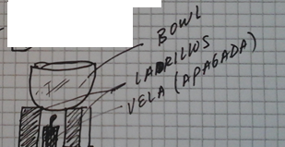 Imagen 4 **Ilustración.** Reemplazar “bowl” por “recipiente de vidrio refractario”.

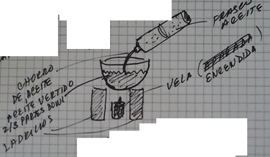 Imagen 5 **Ilustración.** Reemplazar “aceite vertido 2/3 partes bowl” por “aceite”. Eliminar “chorro de aceite, sólo es una indicación”.

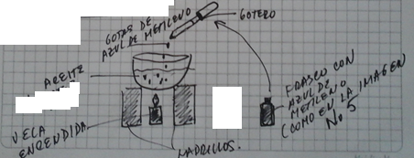 Imagen 6 Ilustración. Reemplazar “frasco con azul de metileno como en la imagen No 3” por “Azul de metileno”. Eliminar “chorro de aceite, sólo es una indicación”.

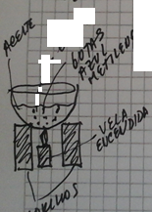 Imagen 7 Ilustración.

 Imagen 8 Ilustración. La misma imagen 7